◎ 單選題（共20題‧每題5分）
( )1.帶電量 1.6 × 10⁻¹⁹ 庫侖的電子，通過1伏特的電位差，所需的能量為何？
(A)1.6 × 10⁻¹⁹電子伏特 (eV) (B)1.6 × 10⁻¹⁹ 焦耳 (C)1 焦耳 (D)1 瓦特
( )2.下列何種材料在溫度升高時，其電阻會下降？(A)金 (B)鋁 (C)銅鎳合金 (D)矽
( )3.如圖所示電路，流經2 Ω電阻的電流I為何？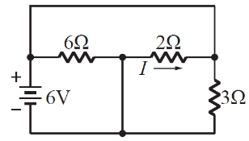(A)2A (B)3A (C)– 2A (D)– 3A
( )4.如圖所示電路，求 a、b 端的等效電阻 R_{ab} =？ 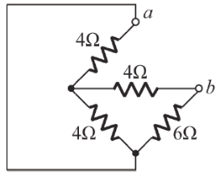(A)3Ω (B)6Ω (C)9Ω (D)12Ω
( )5.如圖所示之電路，當開關 S 打開時 V_{ab} = 36 V，S 接通時I = 6 A，則當 a、c 間短路時電流 I 為何？
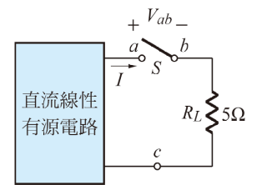(A)36 A (B)18 A (C)7.2 A (D)6 A
( )6.有甲、乙兩個燈泡，額定電壓均是 110 V，甲燈泡額定功率 100 W，乙燈泡額定功率 10 W；今將兩燈泡串聯後，
接在 220 V 的電源上，則下列何種情況最可能發生？ (A)甲燈泡先燒壞 (B)乙燈泡先燒壞 (C)甲、乙兩燈泡同時燒壞
(D)甲、乙兩燈泡可正常使用，都不會燒壞
( )7.如圖所示之直流電路，求其中 12 V 電源供給之電功率 P 為多少？
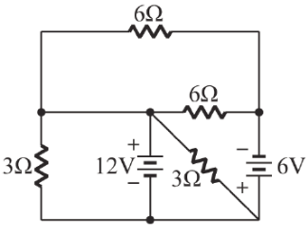(A)180 W (B)168 W (C)156 W (D)144 W
( )8.如圖所示之電路，欲得電阻 R 之最大轉移功率 P，則R，P為何？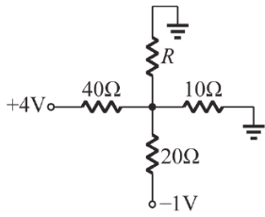
(A)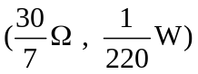 (B)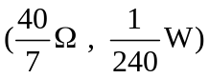 (C)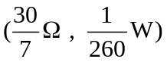 (D)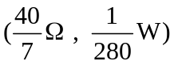
( )9.如圖所示電路，則 2μF 電容的充電電量為何？
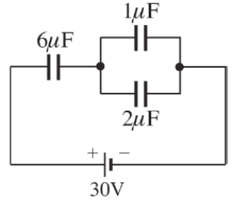(A)20μC (B)40μC (C)60μC (D)80μC
( )10.如圖所示電路，有四個完全相同的電容器，其電容量皆為2μF，求 ab 兩端的等效電容C_{ab} 等於多少？
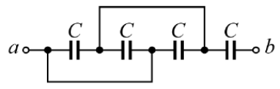(A)0.5μF (B)1.5μF (C)2.0μF (D)6.0μF
( )11.如圖所示之兩電感串聯電路，其中自感皆為0.02 H，互感為0.01 H，若直流電流I為10 A，則此電路的總儲能為何？
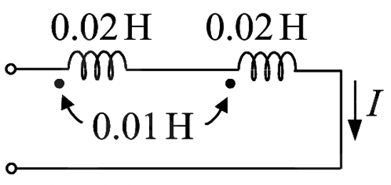(A)5 焦耳 (B)3 焦耳 (C)0.3 焦耳 (D)0.2 焦耳
( )12.如圖所示電路，求 a、b 端的總電感 L_{ab} =？ (A)3 H (B)4 H (C)5 H (D)6 H
( )13.已知某一信號的週期是 0.002 秒，其頻率為 (A)500 (B)1000 (C)1500 (D)2000Hz
( )14.有一負載的端電壓為 100sin (377t + 10°)V，流經此負載的電流為 5sin (377t + 10°)A，求此負載的阻抗為多少？
(A)20∠0°Ω (B)20∠10°Ω (C)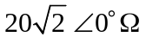 (D)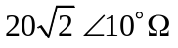
( )15.如圖所示電路，若阻抗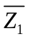= 5∠53°Ω，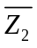= 6+j8Ω，當加上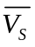=150∠0°V之電壓時，則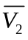為何？(sin53.1°=0.8，cos53.1°=0.6)
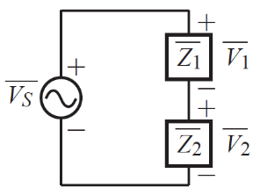(A)100∠0°V (B)100∠53.1°V (C)50∠0°V (D)50∠53.1°V
( )16.如圖所示之RLC串聯電路，電壓源=100∠0°V，下列何者正確？
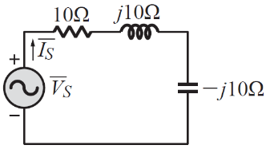(A)電路阻抗為30 Ω (B)電路功率因數為0.8 (C)電源電流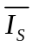為10∠0° A (D)電路消耗功率為10kW
( )17.如圖所示之 RC 交流電路，已知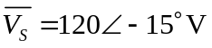，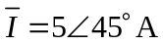，則電容抗 X_{C} 之值為何？
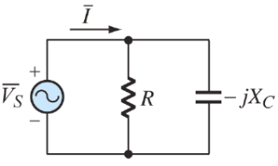(A)57.6Ω (B)47.6Ω (C)37.6Ω (D)27.6Ω
( )18.有一RLC串聯電路，若電源電壓V=100V、R=10Ω、L=20mH、C=200μF，當電路諧振時，則下列敘述何者正確？
(A)功率因數為1，諧振頻率為800 Hz (B)品質因數為1，頻帶寬度為8 Hz
(C)電阻器兩端的電壓大小為100 V，電容器兩端的電壓大小為100 V (D)電源電流為10 A，平均功率為100 W
( )19.有一LC並聯電路，若電源電壓V=100V、C=40μF，當電源角頻率為5000rad/s時電路諧振，則下列敘述何者正確？
(A)電感L= 10 mH，諧振時電源電流為0 (B)電感L = 1 mH，諧振時電源電流為0
(C)電感L = 10 mH，諧振時電源電流為無限大 (D)電感L = 1 mH，諧振時電源電流為無限大
( )20.如圖所示，欲在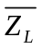上得到最大輸出功率，則值應為？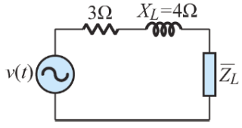(A)3 + j4Ω (B)3 − j4Ω (C)−j5Ω (D)j5Ω

